动态路由配置实验

# 【实验目的】

1. 掌握OSPF基本概念以及相关知识
2. 掌握OSPF单区域的配置方法理解 OSPF单区域的应用场景
3. 掌握查看OSPF邻居状态的方法
4. 掌握配置OSPF多区域的方法并理解配置 OSPF 多区域的使用场景

# 【实验原理】一、动态路由

1、 定义

动态路由是指在[网络通信过](https://so.csdn.net/so/search?q=%E7%BD%91%E7%BB%9C%E9%80%9A%E4%BF%A1&spm=1001.2101.3001.7020)程中，路由器根据当前网络的状态和拓扑结构等信息，动态计算出最优的数据传输路径。这一过程依赖于路由器之间的路由信息交换和路由表的维护。当网络拓扑结构发生变化时，如链路故障或节点增减，动态路由能够自动调整路由表，以确保数据包能够沿着最优的路径传输。具体以下特点：

1. .自动适应网络变化：动态路由能够自动感知网络拓扑的变化，并据此调整路由表，无需人工干预。
2. .提高网络可靠性：当网络中的链路或节点出现故障时，动态路由能够迅速选择替代路径，保证数据的正常传输。
3. ．优化网络性能：通过选择最优的传输路径，动态路由能够减少网络拥塞，提高数据传输的效率和速度。
4. ．减少管理负担：与静态路由相比，动态路由无需管理员手动配置和维护路由表，大大降低了管理成本和工作量。

2、 工作流程

动态路由的工作流程通常包括以下几个阶段：

1. .邻居发现：运行相同动态路由协议的路由器之间建立对等点关系，即邻居关系。
2. .路由信息交换：邻居路由器之间定期或按需交换路由信息，包括网段信息、可达性信息和路径信息等。
3. .路由表计算：路由器根据收集到的路由信息和自身的路由算法，计算出到达各个目的网络的最佳路径，并生成路由表。
4. .路由表维护：路由器会不断监测网络状态的变化，并根据需要更新路由表，以确保路由信息的准确性和时效性。

3、 分类

根据使用范围，动态路由可以分为两类

1. .内部网关协议（IGP）

主要应用在自治系统（AS）内部的路由协议。常见的IGP协议包括RIP（路由信息协议）、 OSPF（开放式最短路径优先）、IS-IS（中间系统到中间系统）、EIGRP（增强型内部网关路由协议）等。

1. .外部网关协议（EGP）

主要应用在自治系统之间的路由协议。目前广泛使用的EGP协议是BGP（边界网关协议），它用于在AS之间传递路由信息，确保跨AS的数据包能够正确传输。

根据工作机制及算法，动态路由可以分为两类：

1. .距离矢量路由协议

距离矢量路由协议是一种用于计算网络中数据包传输路径的路由协议。它基于每个路由器对其直接相邻的路由器的“距离”信息进行收集、交换和更新，从而确定到达目标网络的最佳路径。运行距离矢量路由协议的路由器周期性泛洪自己的路由表。通过路由的交互，每台路由器都从相邻的路由器学习到路由，并且加载进自己的路由表中，然后再通告给其他相邻路由器但是对于网络中的路由器来说，路由器并不清楚网络的拓扑，只是简单的知道要去往某个网络的方向在哪里，开销有多大。

1. .链路状态路由协议

链路状态路由协议是一种用于计算网络中最短路径的路由协议。它基于每个路由器收集的网络拓扑信息，利用算法计算出从本地路由器到其他路由器的最佳路径，并将该信息传播给整个网络。链路状态路由协议通过维护整个网络的拓扑数据库来支持路由选择和数据包转发。链路状态协议有四个步骤：

* 建立相邻路由器之间的邻居关系
* 邻居之间交互链路状态信息LSA（LSA泄洪），将LSA放进LSDB进行同步（LSDB维护）
* 进行优选路由计算（SPF计算），各自计算出以自己为根、无环、拥有最短路径的“树”
* 将计算出的优选路径加载进自己的路由表

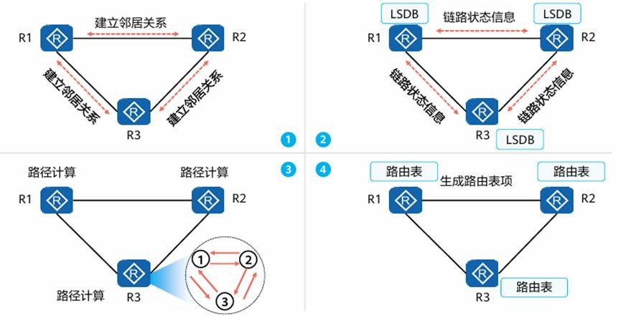 图1.链路状态协议二、OSPF协议

* 1. 定义

开放式最短路径优先OSPF（Open Shortest Path First）是IETF组织开发的一个基于链路状态的内部网关协议（Interior Gateway Protocol）。目前针对 IPv4 协议使用的是 OSPF Version 2（RFC2328）；针对IPv6协议使用OSPF Version 3（RFC2740）。如无特殊说明，本文中所指的OSPF均为OSPF Version 2。OSPF协议主要使用Dijkstra算法来计算最短路径树，从而选择最佳路由。在OSPF出现前，网络上广泛使用RIP（Routing Information Protocol）作为内部网关协议。由于RIP是基于距离矢量算法的路由协议，存在着收敛慢、路由环路、可扩展性差等问题，所以逐渐被OSPF取代。OSPF作为基于链路状态的协议，能够解决RIP所面临的诸多问题。此外，主要特点如下：

* 1. .无类别链路类型：OSPF是无类别链路类型的IGP协议，支持变长子网掩码（VLSM）和CIDR（无类别域间路由）
  2. .无跳数限制：与某些其他路由协议不同，OSPF 没有路由跳数的限制，因此适用于更大规模的网络。比如企业用网等
  3. .组播通信：OSPF使用组播地址（如224.0.0.5和224.0.0.6）进行通信，可以减少对其他设备的干扰
  4. .收敛速度快：当你的网络拓扑发生变化时，OSPF 能够更快地发送更新报文，使拓扑变化快速扩散到整个自治系统
  5. .避免环路：通过收集链路状态信息并使用SPF 算法计算路由，OSPF 从算法上保证了不会生成自环路由
  6. .支持负载分担：OSPF支持对等价路由进行负载分担
  7. 主要概念

Router-ID

Router-ID是一个32位的值，通常以IPv4地址的形式表示。它在整个OSPF域中是唯一的，并且在路由器运行期间不会发生改变。路由器ID的唯一性对于建立邻居关系、计算最短路径和维护路由表都非常重要。

在OSPF中，Router-ID的选择方法有三种优先级，分别是：

* 1. .手动配置：管理员可以手动为每个OSPF路由器指定一个路由器ID，如图2。手动配置的路由器ID优先级最高，具有最高的稳定性，因为它不会随着网络拓扑的变化而改变。手动配置的格式通常为IPv4地址，如192.168.1.1。
  2. .最高接口IP地址：如果没有手动配置路由器ID，则OSPF将选择路由器上具有最高IP地址的接口作为路由器ID。这种方式下，路由器ID可能会随着接口状态的改变而变化。通常，管理员可以通过查看路由器接口信息来确认当前的路由器ID。
  3. .回环接口IP地址：如果路由器上没有配置手动路由器ID，且所有接口IP地址都相同，则OSPF将选择路由器的回环接口IP地址作为路由器ID。回环接口是一个逻辑接口，通常不受物理链路状态的影响，所以这种方式下，路由器ID较为稳定。。

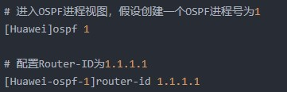 图2. 手动配置router-id

Router-ID在OSPF中扮演着至关重要的角色，影响着OSPF协议的运行和路由计算：

* 1. .邻居关系建立：在OSPF中，路由器通过交换Hello消息来发现相邻路由器，并建立邻居关系。路由器ID是Hello消息中的一个重要字段，用于标识发送消息的路由器。相邻路由器通过比较收到的Hello消息中的路由器ID来判断是否与对方建立邻居关系。
  2. .最短路径计算：OSPF使用Dijkstra算法来计算最短路径，并根据路由器ID来唯一标识每个路由器。最短路径计算的结果直接影响着数据包的传输路径和网络的收敛速度。
  3. .路由表维护：路由器ID是路由表中每条路由的唯一标识，用于区分不同的路由。当网络拓扑发生变化时，OSPF会根据路由器ID来更新路由表，确保数据包按照最优路径进行转发。

Area

在OSPF协议中，网络被划分为不同的逻辑区域（Area），每个区域都有一个唯一的标识符，称为Area ID。划分区域的主要作用：

* 1. .管理路由信息：将网络划分为多个区域可以减少路由器之间的通信量，提高网络的可伸缩性。同时，通过合理划分区域，可以更好地控制路由信息的传输范围，避免整个网络范围内的路由信息洪泛。
  2. .提高网络性能：每个区域都有一个Area Border Router（ABR），负责连接不同区域的路由信息传递。通过ABR的存在，可以实现不同区域之间的信息隔离，降低网络的拓扑变化对整个网络的影响，提高网络的传输效率。
  3. .增强网络安全性：通过区域划分，可以实现对不同区域之间的访问控制和策略控制，提高网络的安全性。

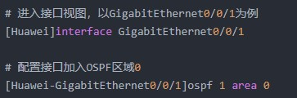

图3. 配置区域id

Cost

在OSPF协议中，Cost被称为路径成本，是衡量路由器到目的网络的一个度量值。路径成本的主要作用：

* 1. .计算最短路径：OSPF根据路径的Cost值来选择最短的路径，并将优选路径存储在路由表中。当数据包需要转发时，路由器将根据目标地址的最佳路径进行转发。
  2. .负载均衡：当网络中存在多条到达目标地址的路径时，OSPF将根据路径的Cost值将负载均衡分布到各个路径上，提高网络的利用率。
  3. .性能优化：Cost的计算与带宽相关，表示数据包通过路径所需的传输时间和开销。

通过合理设置Cost值，可以实现网络性能的优化。

DR 和BDR（Designated Router/Dackup Designated Router）

当多台OSPF路由器连到同一个多路访问网段时，如果每两台路由器之间都相互交换LSA，那么该网段将充满着众多LSA条目，为了能够尽量减少LSA的传播数量，这时候需要一个路由器和所有的路由器互换LSA，减少LSA的数量，那么这个路由器被称为DR；在选DR的时候，也会选出一个作为备份，称为BDR；最后其他路由器（DRothers）只和DR 和BDR形成邻接关系。

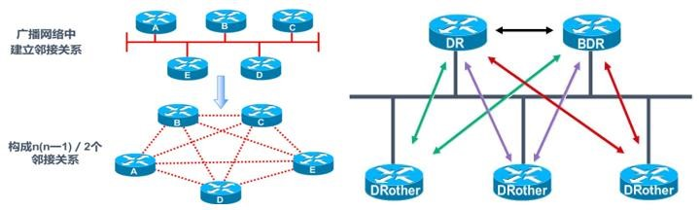

OSPF的5种报文

OSPF是IP报文直接封装协议报文，协议号为89。OSPF分为5种报文：Hello报文、DBD 报文、LSR报文、LSU报文和LSAck报文。

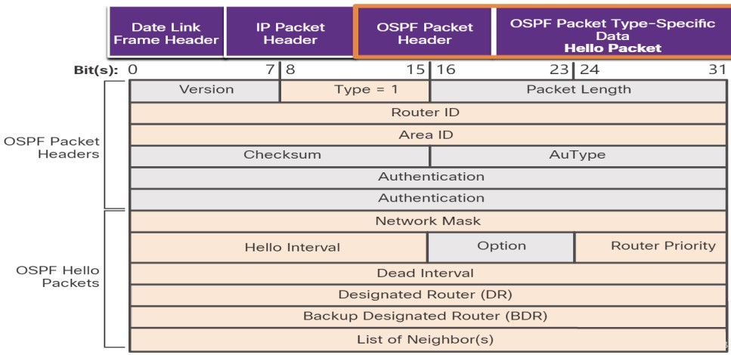 图4. 报文格式

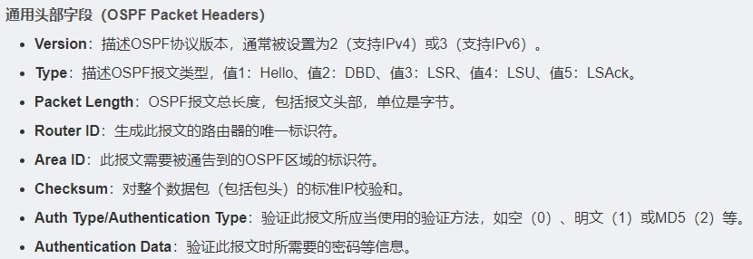

Hello报文：主要用于发现和维持OSPF邻居关系。周期性以组播的形式发送Hello报文，以维护OSPF的邻居关系。使用的组播地址为224.0.0.5（所有OSPF路由器）或224.0.0.6 （所有OSPF DR路由器）。报文内容包括一些定时器的数值、DR、BDR以及自己已知的邻居信息。

DD报文：描述本地LSDB摘要信息，用于两台设备进行数据库同步。在邻接关系初始化时，路由器会发送DD报文来告知对方自己的LSDB摘要信息。报文内容包括LSDB中每一条

LSA（链路状态通告）的头部信息，以便对方判断哪些LSA是本地所缺少的或已经失效的。

LSR报文： LSR报文用于向对方请求所需要的LSA完整拷贝。当路由器发现本地LSDB 中缺少某些LSA时，会发送LSR报文来请求这些LSA。LSR报文中包含所需LSA的摘要信息，以便对方能够识别并返回相应的LSA。

LSU报文： LSU报文用于向对方发送其所需要的LSA或者泛洪自己更新的LSA。当路由器收到LSR报文或自己的LSDB发生更新时，会发送LSU报文来通知邻居路由器。LSU报文中包含多条LSA的完整内容，以便邻居路由器能够更新自己的LSDB。

LSack报文： LSAck报文用于对收到的LSA进行确认。当邻居路由器收到LSU报文后，会发送LSAck报文作为确认。这样，源路由器可以确认链路状态已被通知到邻居，从而实现

Flooding的可靠性传输。

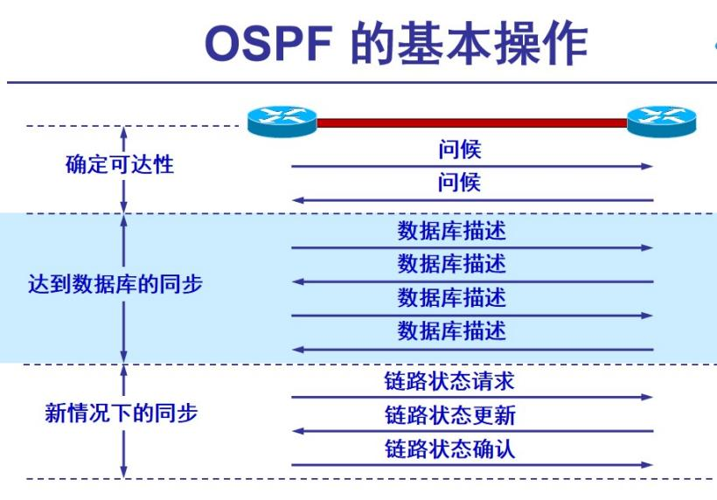

图5. 数据报文交互过程

1. OSPF的3个步骤，生成3个表

4.1发现并建立邻居关系

路由器要先发现邻接的路由器，才能建立邻居关系。通过周期性发送Hello包并接收来自其他路由器的Hello包，进行建立并维护邻居关系。报文内容包括一些定时器的数值、DR、

BDR以及自己已知的邻居信息。

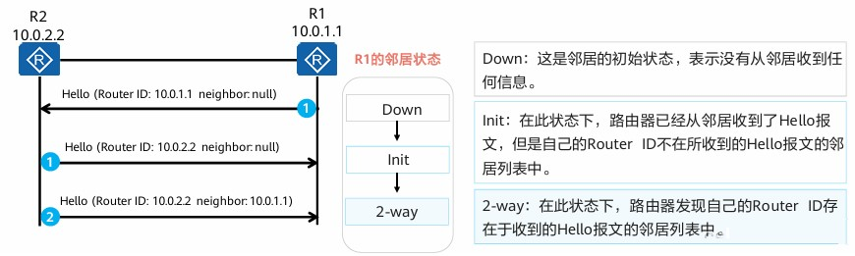 图6. 发现邻接

* 1. 描述本地LSDB信息，并形成邻接关系

一旦建立了邻居关系，路由器会开始交换链路状态信息（LSI），将自己所知道的网络拓扑信息（如连接的网络、链路的状态、链路的成本等）发送给邻居。这个过程通过发送 DBD报文、LSR报文和LSU报文来实现，最终所有路由器都会拥有一个同步的链路状态数据库LSDB。

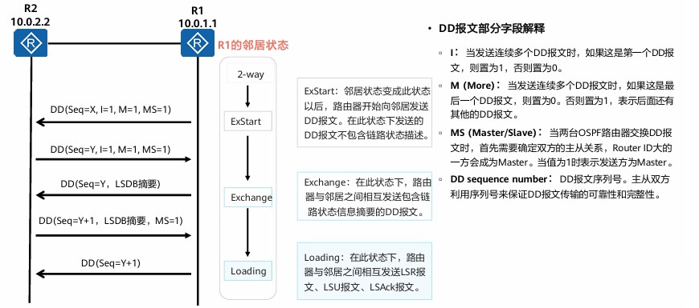 图7. 描述本地LSDB

* 1. 计算路由，并形成OSPF路由表

每个路由器都会根据LSDB中的信息，使用Dijkstra算法计算最短路径树（SPT），以找到到达网络中每个目的地的最短路径。计算出的最短路径信息会保留到OPSF路由表上。

OSPF协议使用链路状态通告LSA描述网路拓扑，即有向图。Router LSA描述路由器之间的链接和链路的属性。路由器将LSDB转换成一张带权的有向图，这张图便是对整个网络拓扑结构的真实反映。各个路由器得到的有向图是完全相同的。

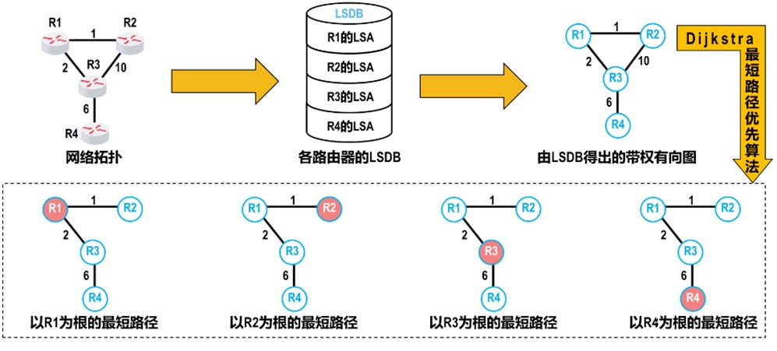 图8. 由LSDB生成带权有向图及最短路径树

1. OSPF相关命令

|  |  |
| --- | --- |
| 命令 | 作用 |
|  |  |
| display ospf brief | 查看 OSPF 的概要信息 |
| display ospf interface | 显示 OSPF 的接口 |
| display ospf lsdb | 显示 OSPF 的 LSDB |
| display ospf peer | 显示 OSPF 中各区域的信息 |
| display ospf routing | 显示 OSPF 的路由表 |
| ospf | 启动 OSPF |
| rouer-id | 配置路由 id |
| default-route-advertise | 下发默认路由 |

OSPF的专业术语

|  |  |
| --- | --- |
| 名称 | 描述 |
|  |  |
| router-id | 用于在一个 OSPF 中唯一的标识一台路由器 |
| area | 从逻辑上将设备划分为不同的组，每个组用区域号来标识 |
| Cost | Cost 值等于 100Mbit/s 接口带宽，其中 100Mbit/s 为指定的默认参考值 |
| 进程号 | OSPF 支持多进程，在同一台设备上可以运行多个不同的 OSPF 进程，它们之间互不影响彼此独立 |

OSPF维护的3张表

|  |  |
| --- | --- |
| 表名 | 描述 |
|  |  |
| 邻居表 | 查看OSPF 路由器之间的邻居状态使用命令display ospf peer 查看 |
| LSDB 表 | 保存自己产生的即从邻居收到的 LSA信息，使用命令 display ospf lsdb 查看 |
| OSPF 路由表 | 包括Desttination、Cost 和NextHop 等指导转发的信息,使用display ospf routing 命令查看 |

OSPF报文类型

|  |  |
| --- | --- |
| 报文类型 | 作用 |
|  |  |
| Hello | 发现和维护邻居关系 |
| Database  Description | 交互链路状态数据库摘要 |
| Link State Request | 请求特定的链路状态信息 |
| Link State Update | 发送详细的链路状态信息 |
| Link State Ack | 发送确定报文 |

OSPF的邻居状态

|  |  |
| --- | --- |
| 项目 | Value |
|  |  |
| down | 邻居的初始状态，表示没有从邻居收到任何信息 |
| init | 收到了 hello 报文，但是自己不再收到的 hello 报文的邻居列表中 |
| two-way | 收到了对方的 hello 报文，而且在 hello 报文里看到自己的 router-id，选 DR/BDR |
| extart | 发送 DD 报文，选择主/从 |
| exchange | 相互发送包含链路状态信息摘要的 DD 报文，描述本地 LSDB 的内容 |
| loading | 相互发送 LSR 报文，请求 LSU 通告 LSA |

# 三、实验步骤

练习一、点到点链路上的 **OSPF**

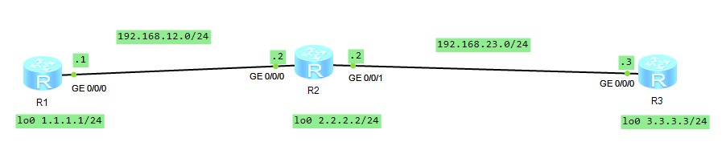 图8.静态路由拓扑图步骤 1：创建如图 8 的实验拓扑，并配置各路由器的 IP；

R1 的配置如下：

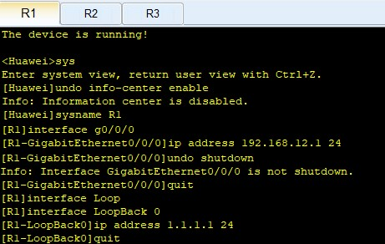

步骤 2：OSPF路由协议的配置路由器R1的配置如下：

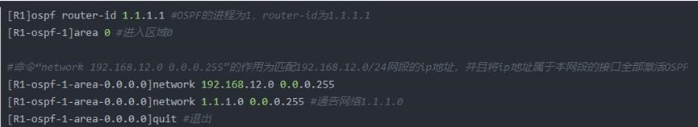 路由器R2的配置如下：

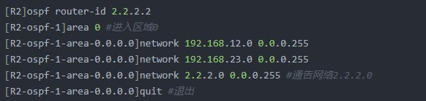 路由器R3的配置如下：

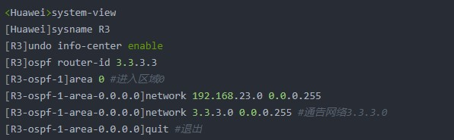 步骤 3：测试网络连通性，并在下表中记录结果。

|  |  |
| --- | --- |
| R1 ping R2 |  |

查看 R1 邻居表



|  |  |
| --- | --- |
| 参数名 | 值 |
| Area Id | 0.0.0.0 |
| Interface | GigabitEthernet0/0/0 |
| Neighbor id | 2.2.2.2 |
| State | Full |

查看 LSDB 表



|  |  |
| --- | --- |
| 参数名 | 值 |
| Type | Router |
| LinkState ID | 2.2.2.2 |
| AdvRouter | 2.2.2.2 |
| Age | 674 |
| Len | 60 |
| Sequence | 80000011 |
| Metric | 1 |

练习二、多播网络上的**OSPF**

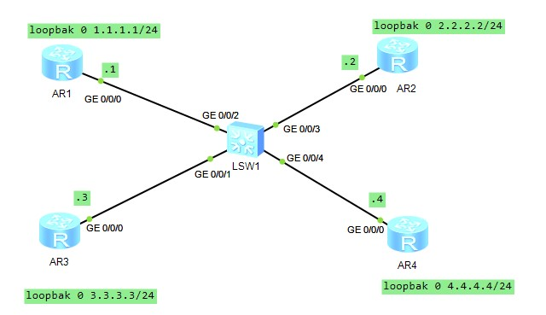 图2.默认路由拓扑图步骤 1：创建如图 2 的实验拓扑，并配置各路由器的 IP；

R1 的配置如下：

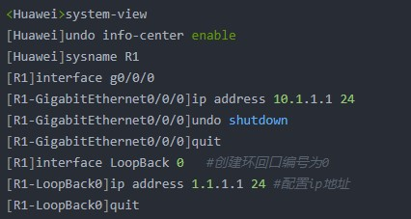

R2 的配置如下：

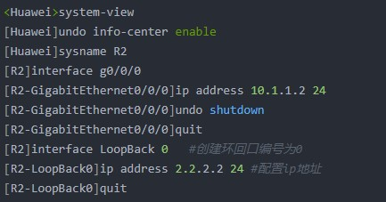

R3 的配置如下：

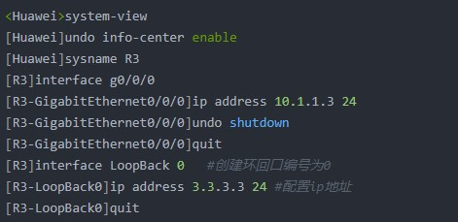

R4 的配置如下：

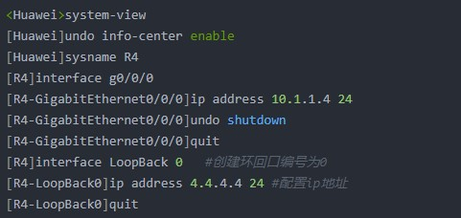 步骤 2：OSPF 配置，并对各路由器的接口进行抓包。

R1 的配置如下：

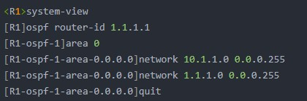

R2 的配置如下：

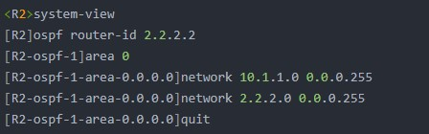

R3 的配置如下：

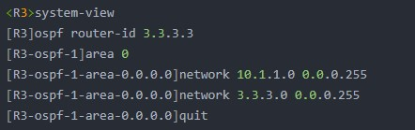

R4 的配置如下：

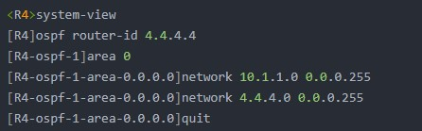

查看 wireshark抓包结果，记录捕获了哪几种数据包

|  |  |
| --- | --- |
| 数据包类型 | 描述数据包基本特征 |
| HELLO | Hello 包用于发现和维护邻居关系。它包含源路由器 ID、区域 ID、认证信息、Hello 间隔和路由器优先级等信息。 |
| DD | DD 包用于描述本地链路状态数据库（LSDB）的摘要信息。它包含数据库描述序列号、链路状态类型和链路状态 ID 等内容，主要用于两台路由器在建立邻接关系时交换数据库的摘要。 |
| LSU | LSU 包用于发送链路状态更新信息，包含完整的链路状态通告（LSA）。当路由器收到 LSR 包后，会用 LSU 包来回应请求的链路状态信息。 |
| LSR | 当路由器发现自己的 LSDB 缺少某些链路状态信息时，会发送 LSR 包请求这些信息。它包含请求的链路状态类型和链路状态 ID 等内容。 |
| LSAck | LSAck 包用于确认收到 LSU 包中的 LSA。它是一种确认机制，确保链路状态更新的可靠性。 |

思考题：

1. 根据捕获的数据包，分析 ospf 数据报交互的一般过程并画出数据交互图。

在 OSPF 数据报的交互过程中，首先是邻居发现阶段。当路由器启动 OSPF 协议时，它会定期通过启用了 OSPF 的接口发送 Hello 包。这些 Hello 包包含路由器的关键信息，例如路由器 ID、区域 ID、Hello 时间间隔和死亡时间间隔等，用于通知周围的路由器自己的存在以及使用的基本参数。相邻的路由器在接收到 Hello 包后，会检查包中的信息。如果 Hello 包中的区域 ID 与自身所属的区域 ID 相同，并且其他参数也匹配，那么它会将发送方视为潜在邻居。  
当两个路由器互相收到对方的 Hello 包并都确认对方为潜在邻居时，它们会将对方的路由器 ID 加入自己的邻居列表，并再次发送更新后的 Hello 包。之后，当双方收到包含自己路由器 ID 的更新 Hello 包时，就确认了双向通信，从而正式建立邻居关系。

接下来进入数据库同步阶段。在这一阶段，首先需要确定主从关系。主从选举通常是根据路由器 ID 的大小进行的，ID 较大的路由器被选为主路由器，而较小的则为从路由器。这种主从关系用于确定后续数据库同步中操作的顺序，例如谁先发送数据库描述（DD）包。主路由器会首先发送 DD 包，这些包中包含其链路状态数据库（LSDB）的摘要信息，如数据库描述序列号、链路状态类型以及链路状态 ID 等。从路由器在收到 DD 包后，会将这些摘要与自己的 LSDB 进行比较，判断是否缺少某些链路状态信息。如果发现有信息缺失，从路由器会向主路由器发送链路状态请求（LSR）包，其中明确列出所需的链路状态类型和链路状态 ID。

当主路由器收到 LSR 包后，会通过链路状态更新（LSU）包响应请求。LSU 包中包含了完整的链路状态通告（LSA），即被请求的链路状态信息。从路由器收到 LSU 包后，会将这些新的链路状态信息更新到自己的 LSDB 中。为了确认收到的 LSU 包中的信息无误，从路由器会向主路由器发送链路状态确认（LSAck）包，以确保更新过程的可靠性。

步骤 3：查看路由。

查看 R1-R4 的路由表，并在下表中记录相关信息。

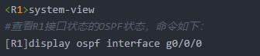

|  |  |
| --- | --- |
| 路由器名称 | DR/BDR值 |
| R1 | 10.1.1.2/10.1.1.3 |
| R2 | 10.1.1.2/10.1.1.3 |
| R3 | 10.1.1.2/10.1.1.3 |
| R4 | 10.1.1.2/10.1.1.3 |

分析为什么DR/BDR选举结果是这样的：

在 OSPF 网络中，DR（指定路由器）和 BDR（备份指定路由器）的选举主要基于路由器的优先级和路由器 ID。优先级是一个 0 - 255 之间的整数，默认值通常为 1。优先级越高，越有可能被选举为 DR。如果优先级相同，则比较路由器 ID，路由器 ID 较大的路由器更有可能被选举为 DR，BDR 则是仅次于 DR 的路由器。

步骤 4：测试网络连通性，并在下表中记录结果。

|  |  |
| --- | --- |
| R1 ping R2 |  |
| R1 ping R3 |  |
| R1 ping R4 |  |

思考题:

1. 在OSPF路由协议中，组播地址224.0.0.5和224.0.0.6分别代表什么，在什么情况下使用？

在 OSPF 协议中，组播地址 224.0.0.5 用于表示所有 OSPF 路由器。当路由器发送一些需要所有 OSPF 路由器接收的报文时，例如 Hello 报文、DD 报文、LSR 报文或 LSAck 报文，就会使用这个组播地址。举个例子，当一台新的路由器加入网络时，它会通过 224.0.0.5 这个组播地址发送 Hello 报文，以便通知网络中的其他 OSPF 路由器自己的存在，并尝试与它们建立邻居关系。

而组播地址 224.0.0.6 则用于表示所有的 OSPF DR（指定路由器）和 BDR（备份指定路由器）。当某些报文仅需要发送给 DR 和 BDR 时，就会使用这个组播地址。例如，如果一台路由器生成了新的链路状态信息，需要通知网络中的其他路由器，它会先向 DR 和 BDR 发送 LSU 报文，目标地址就是 224.0.0.6。随后，DR 会将接收到的 LSU 报文转发给网络中所有的 OSPF 路由器，从而完成信息的传播。